Администрация города Новочебоксарска Чувашской Республики
Отдел образования и молодежной политики

Внеклассное мероприятие на тему:
« Это должен каждый знать
обязательно на 5!»

Провела классный руководитель
специально-коррекционного
класса 4 «Б» VII вида
ООШ №1 имени Бабакина Г.О.
Кириллова Нина Анатольевна
г.Новочебоксарск

г. Новочебоксарск 2011 г.

«Это должен каждый знать обязательно на 5!»

Цель: повторить и узнать новое о правилах дорожного движения, закрепить то, что знают дети, привлечь к изучению ПДД.

Задачи: 1. Выявить знания правил дорожного движения.
2. Закрепить знания и изучить новые правила.
3. Научить пользоваться и соблюдать ежедневно ПДД.

Ход занятия.

- Вступительное слово учителя.
- Монтаж.
- Веселая игра « Вопрос-ответ».
- Беседа о ПДД и просмотр видеофильма.

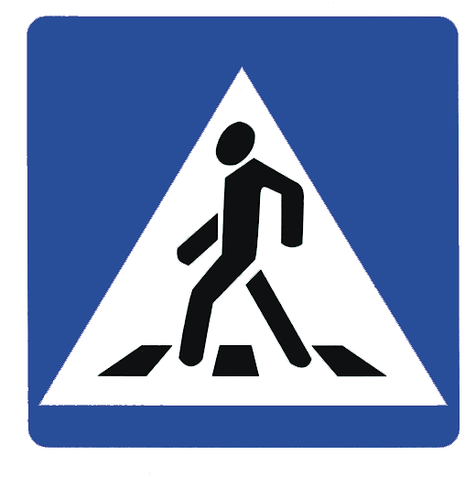

На доске плакаты о ПДД и знаки.

Нужно слушаться без спора
Указаний светофора.
Красный свет – запрет движенья.
Желтый свет – предупрежденье.
Свет зеленый говорит -
пешеходам путь открыт.

- Разминка
Как называется участок дороги для передвижения пешеходов?
(Тротуар)

В какую сторону следует посмотреть в первую очередь при переходе дороги? (В левую)

Что означают цвета светофора?
(Красный – стой, желтый – приготовиться, зеленый – иди).

На какой свет светофора нужно переходить улицу?
(Зеленый)

О чем тебе говорят эти дорожные знаки?

- Монтаж.
Правила движенья
Все без исключения
Знать должны зверюшки:
Барсуки и хрюшки,
зайцы и тигрята,
пони и котята.

Читает книжку глупый слон
На самой мостовой.
И невдомек ему, что рискует головой.

Нужно слушаться без спора
Указаний светофора.
Нужно правила движения
Выполнять без возражения.

Чтоб тебе помочь
Путь пройти опасный,
Горю я день и ночь
Зелёным, жёлтым, красным.

У дороги – не играй,
На неё не выбегай :
Вдруг споткнёшься, упадёшь –
Под колёса попадёшь.

Пешеход, пешеход!
Помни ты про ПЕРЕХОД!
Подземный, наземный
Похожий на зебру.
Знай, что только ПЕРЕХОД
От машин тебя спасёт!
Красный: самый страшный красный свет
Если он горит - стой!
Дороги дальше нет.
Путь для всех закрыт.

Жёлтый: Чтоб спокойно прошёл ты
Слушай наш совет- жди-
Увидишь скоро жёлтый
В середине свет.

Зелёный: А за ним зелёный свет
Вспыхнет впереди.
Скажет он – «Препятствий нет!»
Смело в путь иди!

Всё сопровождается показом картин, кружков с цветами светофора, знаками ПДД. Закрепляется.

Физминутка с показом светофориков: красный, жёлтый. Зелёный.

Просмотр видеофильма для пешехода 2 часть.

Игра «Это я, это я, это все мои друзья»

- Кто из вас идёт вперёд, только там, где переход?
- Кто из вас идя домой, держит путь по мостовой?
- Знает, кто, что красный свет- это значит, хода нет?
- Кто из вас идя домой, держит путь по тротуару?

Обобщение, итоги.
О чём говорят вам эти знаки?
Практический показ перехода через дорогу.
Поощрение – всем светофорики.

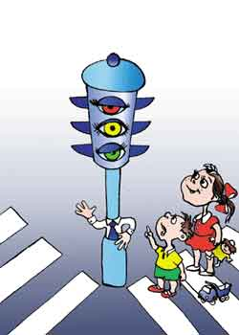

Список литературы:

- Бабина Р.П. Уроки светофора. М., 1996.
- Бабина Р.П. Занимательная дорожная азбука, М., 1997.
- Новиков С. Безопасный путь в школу. М., 1996.
- Максиняева М.Р. Занятия по ОБЖ с младшими школьниками. М., 2004.

